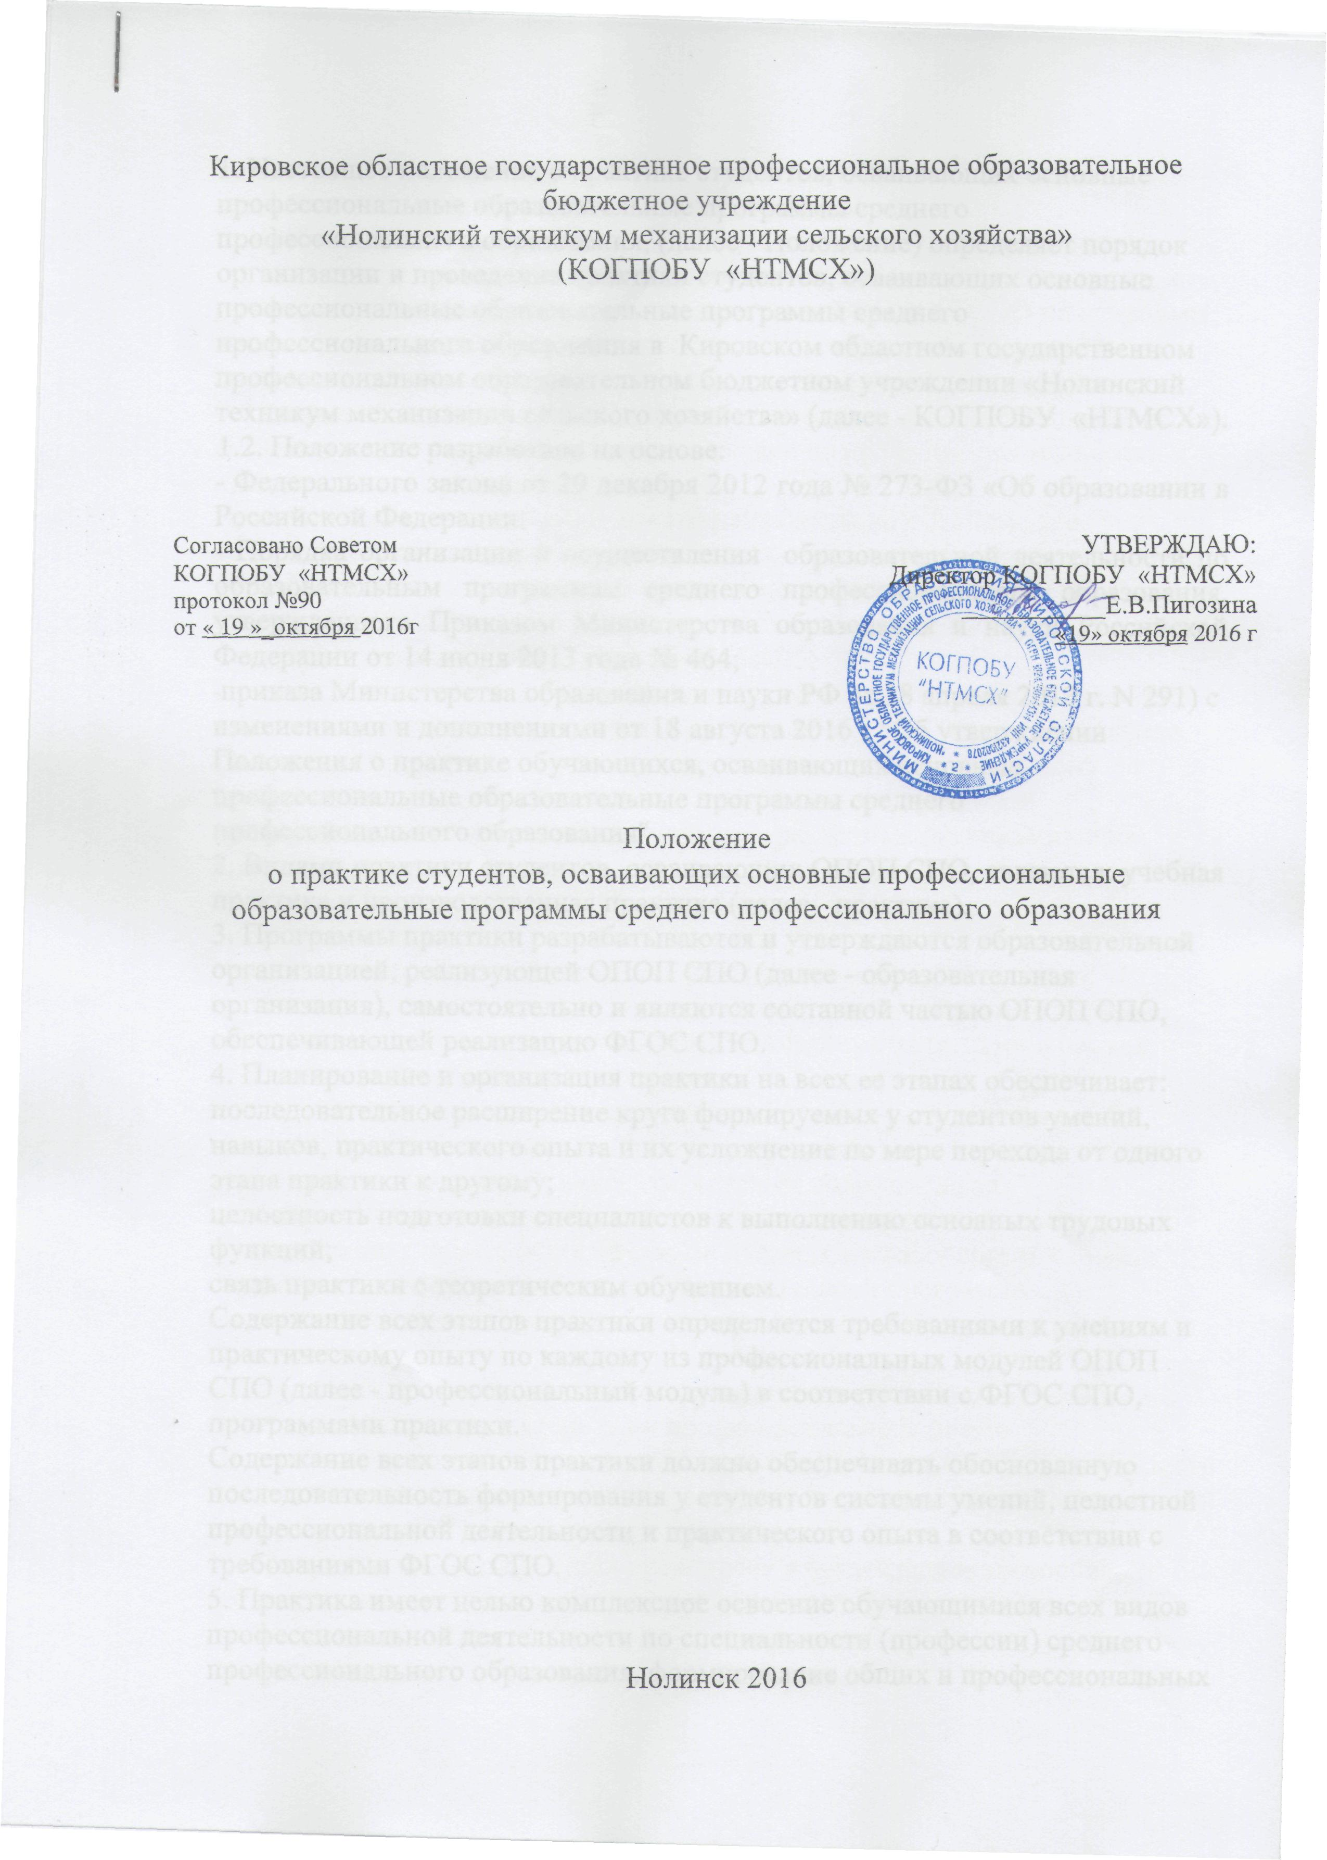

1. Настоящее положение о практике студентов, осваивающих основные профессиональные образовательные программы среднего профессионального образования, (далее - Положение) определяет порядок организации и проведения практики студентов, осваивающих основные профессиональные образовательные программы среднего профессионального образования в Кировском областном государственном профессиональном образовательном бюджетном учреждении «Нолинский техникум механизации сельского хозяйства» (далее - КОГПОБУ «НТМСХ»).
1.2. Положение разработано на основе:

- Федерального закона от 29 декабря 2012 года № 273-ФЗ «Об образовании в Российской Федерации;

- Порядка организации и осуществления образовательной деятельности по образовательным программам среднего профессионального образования, утвержденного Приказом Министерства образования и науки Российской Федерации от 14 июня 2013 года № 464;
-приказа Министерства образования и науки РФ от 18 апреля 2013 г. N 291) с изменениями и дополнениями от 18 августа 2016 г "Об утверждении Положения о практике обучающихся, осваивающих основные профессиональные образовательные программы среднего профессионального образования"
2. Видами практики студентов, осваивающих ОПОП СПО, являются: учебная практика и производственная практика (далее - практика).
3. Программы практики разрабатываются и утверждаются образовательной организацией, реализующей ОПОП СПО (далее - образовательная организация), самостоятельно и являются составной частью ОПОП СПО, обеспечивающей реализацию ФГОС СПО.
4. Планирование и организация практики на всех ее этапах обеспечивает:
последовательное расширение круга формируемых у студентов умений, навыков, практического опыта и их усложнение по мере перехода от одного этапа практики к другому;
целостность подготовки специалистов к выполнению основных трудовых функций;
связь практики с теоретическим обучением.
Содержание всех этапов практики определяется требованиями к умениям и практическому опыту по каждому из профессиональных модулей ОПОП СПО (далее - профессиональный модуль) в соответствии с ФГОС СПО, программами практики.
Содержание всех этапов практики должно обеспечивать обоснованную последовательность формирования у студентов системы умений, целостной профессиональной деятельности и практического опыта в соответствии с требованиями ФГОС СПО.
5. Практика имеет целью комплексное освоение обучающимися всех видов профессиональной деятельности по специальности (профессии) среднего профессионального образования, формирование общих и профессиональных компетенций, а также приобретение необходимых умений и опыта практической работы по специальности (профессии).
6. Учебная практика по специальности направлена на формирование у студентов умений, приобретение первоначального практического опыта и реализуется в рамках профессиональных модулей ОПОП СПО по основным видам профессиональной деятельности для последующего освоения ими общих и профессиональных компетенций по избранной специальности.
7. При реализации ОПОП СПО по специальности производственная практика включает в себя следующие этапы: практика по профилю специальности и преддипломная практика.
Практика по профилю специальности направлена на формирование у обучающегося общих и профессиональных компетенций, приобретение практического опыта и реализуется в рамках профессиональных модулей ОПОП СПО по каждому из видов профессиональной деятельности, предусмотренных ФГОС СПО по специальности.
Преддипломная практика направлена на углубление первоначального практического опыта обучающегося, развитие общих и профессиональных компетенций, проверку его готовности к самостоятельной трудовой деятельности, а также на подготовку к выполнению выпускной квалификационной работы в организациях различных организационно-правовых форм.
8. При реализации ОПОП СПО по профессии учебная практика и производственная практика проводятся образовательной организацией при освоении обучающимися профессиональных компетенций в рамках профессиональных модулей и реализовываются как в несколько периодов, так и рассредоточенно, чередуясь с теоретическими занятиями в рамках профессиональных модулей.
9. Учебная практика проводится в учебных, учебно-производственных мастерских, лабораториях, учебно-опытных хозяйствах, учебных полигонах, учебных базах практики и иных структурных подразделениях образовательной организации либо в организациях в специально оборудованных помещениях на основе договоров между организацией, осуществляющей деятельность по образовательной программе соответствующего профиля (далее - организация), и образовательной организацией.
Учебная практика проводится мастерами производственного обучения и (или) преподавателями дисциплин профессионального цикла.
10. Учебная практика и производственная практика по ОПОП СПО в области искусств может проводиться одновременно с теоретическим обучением, если это предусмотрено образовательной программой.
11. Производственная практика проводится в организациях на основе договоров, заключаемых между образовательной организацией и организациями.
В период прохождения производственной практики студенты могут зачисляться на вакантные должности, если работа соответствует требованиям программы производственной практики.
12. Сроки проведения практики устанавливаются образовательной организацией в соответствии с ОПОП СПО. Сроки проведения учебной и производственной практики устанавливаются с учётом теоретической подготовленности студентов и сроков проведения соответствующих программе практики видов работ в организациях по месту прохождения производственной практики.
13. Учебная практика и практика по профилю специальности проводятся как непрерывно, так и путем чередования с теоретическими занятиями по дням (неделям) при условии обеспечения связи между теоретическим обучением и содержанием практики.
Преддипломная практика проводится непрерывно после освоения учебной практики и практики по профилю специальности.
14. КОГПОБУ «НТМСХ»:
планирует и утверждает в учебном плане все виды и этапы практики в соответствии с ОПОП СПО с учетом договоров с организациями;
заключает договоры на организацию и проведение практики;
разрабатывает и согласовывают с организациями программы практики, содержание и планируемые результаты практики;
осуществляет руководство практикой;
контролирует реализацию программы практики и условия проведения практики организациями, в том числе требования охраны труда, безопасности жизнедеятельности и пожарной безопасности в соответствии с правилами и нормами, в том числе отраслевыми;
формирует группы в случае применения групповых форм проведения практики;
определяюет совместно с организациями процедуру оценки общих и профессиональных компетенций обучающегося, освоенных им в ходе прохождения практики;
разрабатывает и согласовывают с организациями формы отчетности и оценочный материал прохождения практики.
15. Организации:
заключают договоры на организацию и проведение практики;
согласовывают программы практики, содержание и планируемые результаты практики, задание на практику;
предоставляют рабочие места обучающимся, назначают руководителей практики от организации, определяют из числа высококвалифицированных работников организации наставников, помогающих обучающимся овладевать профессиональными навыками;
участвуют в определении процедуры оценки результатов освоения общих и профессиональных компетенций, полученных в период прохождения практики, а также оценке таких результатов;
участвуют в формировании оценочного материала для оценки общих и профессиональных компетенций, освоенных обучающимися в период прохождения практики;
при наличии вакантных должностей могут заключать с обучающимися срочные трудовые договоры;
обеспечивают безопасные условия прохождения практики обучающимся, отвечающие санитарным правилам и требованиям охраны труда;
проводят инструктаж студентов по ознакомлению с требованиями охраны труда, техники безопасности, пожарной безопасности, а также правилами внутреннего трудового распорядка.
16. Направление на практику оформляется распорядительным актом руководителя КОГПОБУ «НТМСХ» или иного уполномоченного им лица с указанием закрепления каждого обучающегося за организацией, а также с указанием вида и сроков прохождения практики.
17. Студенты, совмещающие обучение с трудовой деятельностью, вправе проходить учебную и производственную практики в организации по месту работы, в случаях, если осуществляемая ими профессиональная деятельность соответствует целям практики.
18. Студенты, осваивающие ОПОП СПО в период прохождения практики в организациях обязаны:
выполнять задания, предусмотренные программами практики;
соблюдать действующие в организациях правила внутреннего трудового распорядка;
соблюдать требования охраны труда и пожарной безопасности.
19. Организацию и руководство практикой по профилю специальности (профессии) и преддипломной практикой осуществляют руководители практики от КОГПОБУ «НТМСХ» и от организации.
20. Результаты практики определяются программами практики, разрабатываемыми КОГПОБУ «НТМСХ».
По результатам практики руководителями практики от организации и от КОГПОБУ «НТМСХ» формируется аттестационный лист, содержащий сведения об уровне освоения обучающимся профессиональных компетенций, а также характеристика на обучающегося по освоению профессиональных компетенций в период прохождения практики.
21. В период прохождения практики обучающимся ведется дневник практики. По результатам практики обучающимся составляется отчет, который утверждается организацией.
В качестве приложения к дневнику практики обучающийся оформляет графические, фото- и др. материалы, наглядные образцы изделий, подтверждающие практический опыт, полученный на практике.
22. Аттестация по итогам производственной практики проводится с учетом (или на основании) результатов ее прохождения, подтверждаемых документами соответствующих организаций.
23. Практика является завершающим этапом освоения профессионального модуля по виду профессиональной деятельности.
Практика завершается дифференцированным зачетом (зачетом) при условии положительного аттестационного листа по практике руководителей практики от организации и образовательной организации об уровне освоения профессиональных компетенций; наличия положительной характеристики организации на обучающегося по освоению общих компетенций в период прохождения практики; полноты и своевременности представления дневника практики и отчета о практике в соответствии с заданием на практику.
24. Результаты прохождения практики представляются обучающимся в КОГПОБУ «НТМСХ» и учитываются при прохождении государственной итоговой аттестации.
Студенты, не прошедшие практику или получившие отрицательную оценку, не допускаются к прохождению государственной итоговой аттестации.

